### **CARBADD-003-MODELAGEM**

### **Soluções possíveis para os exercícios não corrigidos em sala**

**Slide 35**

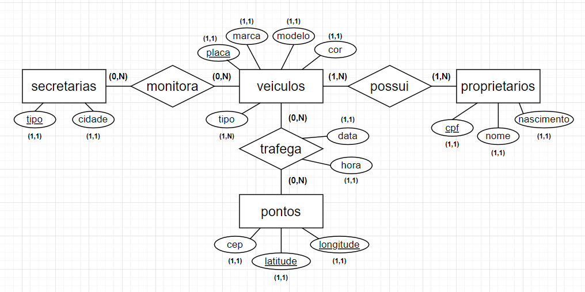

secretarias(tipo: texto, cidade: texto)

veiculos(placa: texto, marca: texto, modelo: texto, cor: texto, tipo: texto)

proprietarios(cpf: numérico, nome: texto, nascimento: texto)

pontos (cep: numérico, latitude: numérico, longitude: numérico)

secretariaveiculo(tipo: texto, placa: texto)

veiculoproprietario(placa: texto, cpf: numérico)

veiculosponto(placa: texto, latitude: numérico, longitude: numérico, datapassagem: data, horapassagem: hora)

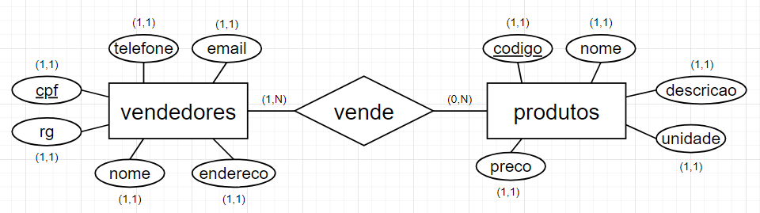

vendedores(cpf: numérico, rg: texto, nome: texto, endereco: texto, telefone: numérico, email: texto)

produtos(codigo: numérico, nome: texto, descricao: texto, unidade: texto, preco: numérico)

vende(cpf: numérico, codigo: numerico)

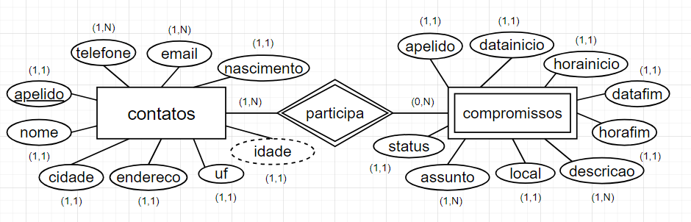

contatos(apelido: texto, nome: texto, cidade: texto, endereco: texto, uf: texto, telefone: numérico, email: texto, nascimento: data, idade: numérico)

compromissos(apelido: texto, datainicio: data, horainicio: hora, datafim: data, horafim: hora, descricao: texto, local: texto, assunto: texto, status: texto)

obs.: participa é relacionamento identificador, logo, não vira tabela, sendo assim, não possui esquema relacional.